RAPORT DE ACTIVITATE
Mobilitate-Dortmund 2024

Participant – prof. coordonator: Zlate Cristina
Profesor însoțitor: Bucur Dorina
Elevi: Belacurencu Ioan Ştefan, Bulgaru Cristian Daniel, Vanghele Florin, Perianu Mara Sofia, Vasile Crina-Maria, Orbeanu Antonio-Mihai, Cabaua Sara-Alexia.
Unitatea şcolară: Şcoala Gimnazială ,,Gheorghe Banea” Măcin
Organizația gazdă: Berufskolleg West der Stadt Essen
Perioada : 24-28.03.2025

Jurnal de activitate:

Ziua 1 – Deschiderea către o altă lume educațională (24 martie 2025)
Prima zi a mobilității ne-a purtat către orașul Essen, unde am vizitat Berufskolleg West, o școală profesională prestigioasă din landul Renania de Nord-Westfalia. Această instituție reunește mai multe domenii de formare profesională, precum afaceri, tehnologie și IT, oferind elevilor o perspectivă integrată asupra educației aplicate.
Elevii noștri au avut oportunitatea de a observa o altă abordare didactică, orientată către competențe și practică, într-un cadru modern, bine echipat tehnologic. Discuțiile cu profesorii și ghidarea prin laboratoare au fost primele momente de contact intercultural autentic.
După-amiaza a fost dedicată unei incursiuni în cultura germană. Vizita la Catedrala din Köln, cea mai mare biserică gotică din Europa de Nord, a oferit nu doar o lecție de istorie și arhitectură, ci și o meditație tăcută asupra valorilor comune ale Europei: credință, reziliență și frumusețe.

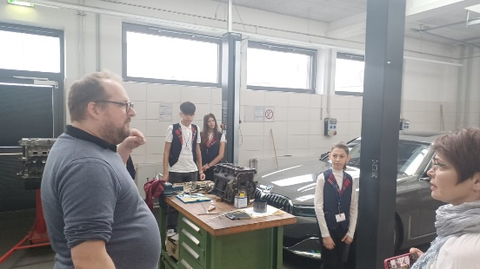
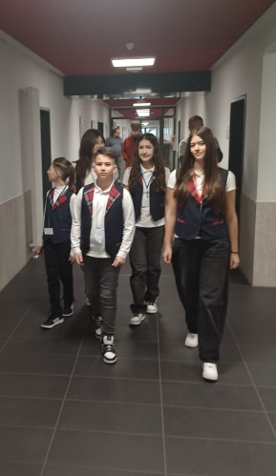
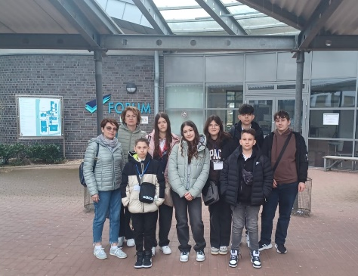

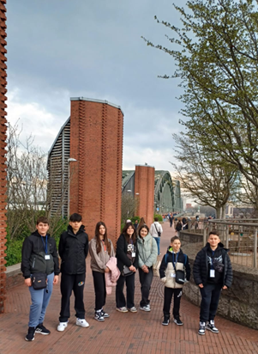
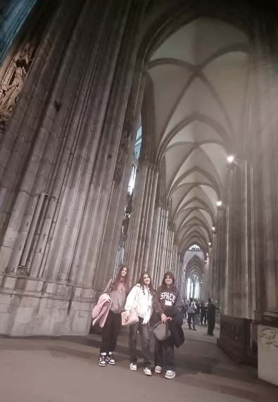

Ziua 2 – Tehnologie, curiozitate și comunitate (25 martie 2025)
Cea de-a doua zi a fost dedicată activităților practice în laboratoarele de tehnologie digitală și robotică ale școlii germane. Elevii români au intrat în contact direct cu diverse tipuri de roboți, sisteme automatizate și soluții digitale avansate. Entuziasmul a fost vizibil, iar întrebările curgeau neîncetat, semn al curiozității și dorinței de învățare.
Această activitate a stimulat abilitățile tehnice, dar și pe cele sociale – comunicarea în limba engleză, colaborarea cu elevii gazdă, exprimarea ideilor.
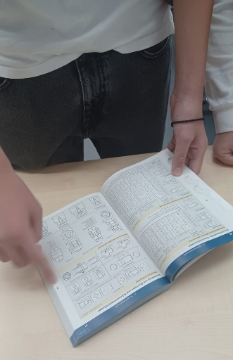
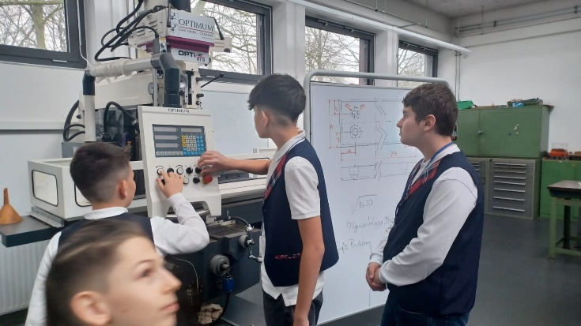
După-amiaza, elevii și profesorul însoțitor au explorat orașul Dorsten, unde au descoperit istoria locală, arhitectura specifică regiunii și farmecul unui oraș german tradițional, cu influențe moderne.

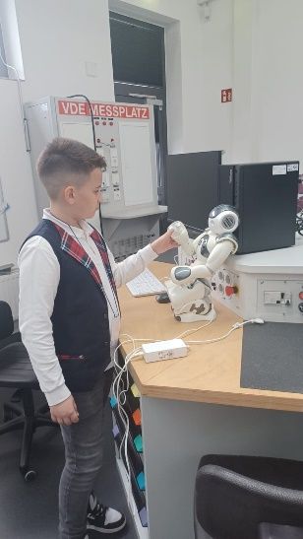
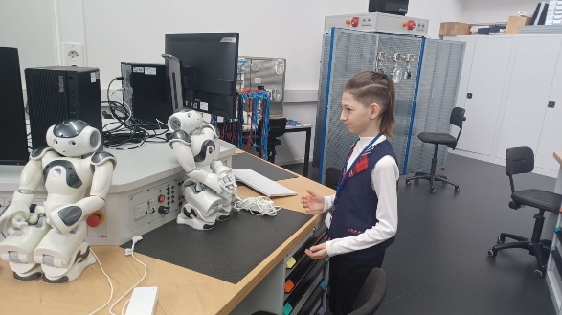

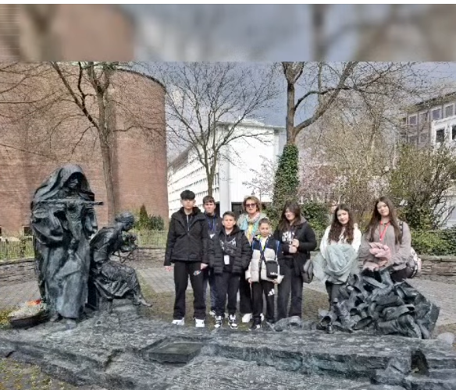
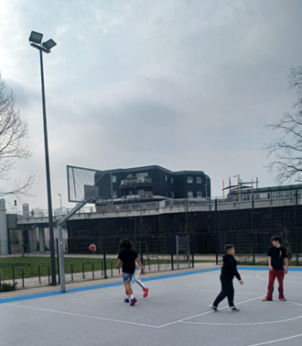

Ziua 3 – Olanda: Știință, artă și simțuri (26 martie 2025)
In această zi am avut parte de o excursie transfrontalieră în Olanda, pe care am nu-
mit-o „ziua celor 5 simțuri”. Am pornit într-un periplu fascinant prin știință, tehnologie și artă. Prima oprire a fost la Grădina Botanică, un loc unde natura și știința se împletesc armonios, oferind o lecție de biodiversitate și echilibru.
A urmat vizita la impresionantul Muzeu al Corpului Uman, unde anatomia a devenit o experiență interactivă. Elevii au pășit, literalmente, prin interiorul corpului uman, învățând despre organe, funcționare și sănătate într-un mod vizual, inedit și memorabil.
În final, Muzeul „Curiozităților” a completat ziua cu o doză de uimire și zâmbete, demonstrând că educația nu este doar riguroasă, ci poate fi și captivantă și ludică.

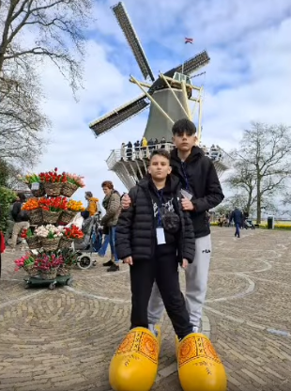
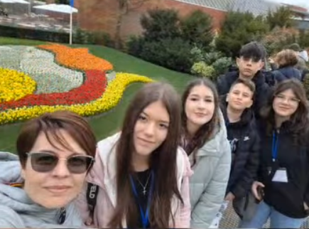
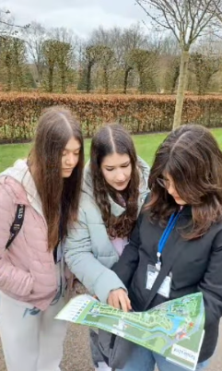
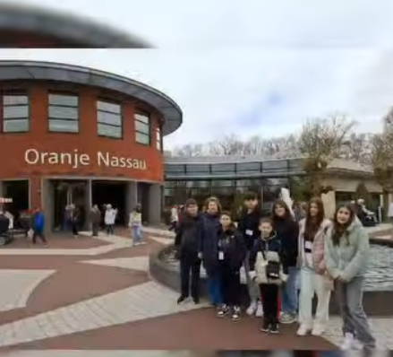

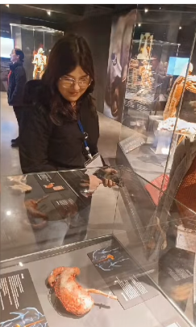
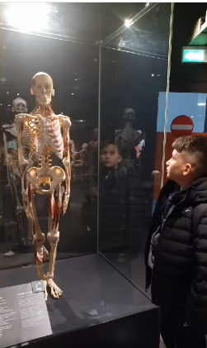

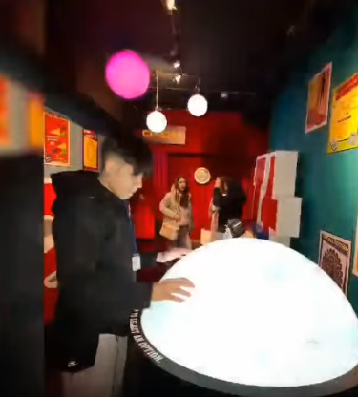
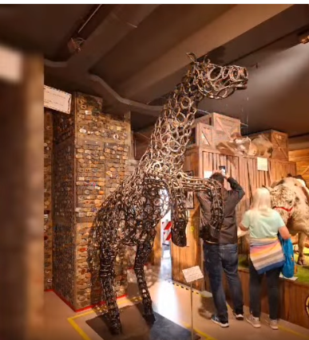

Ziua 4 – Identitate și prietenie interculturală (27 martie 2025)
Această zi a fost dedicată schimbului cultural. Elevii noștri au prezentat România, școala „Gh. Banea” și propriile pasiunii în fața colegilor germani, dar și a unui grup de elevi din Turcia, prezenți în același program Erasmus.
S-au purtat discuții despre diferențele și asemănările dintre sistemele educaționale, despre obiceiuri, tradiții și visele tinerilor.
S-au jucat jocuri de societate, s-au împărtășit impresii și s-au legat prietenii. Toate aceste activități au fost un exercițiu excelent de comunicare, toleranță și învățare interculturală.
După-amiaza, am vizitat Stadionul Dortmund, simbol sportiv al regiunii, locul unde pasiunea pentru fotbal se întâlnește cu performanța.
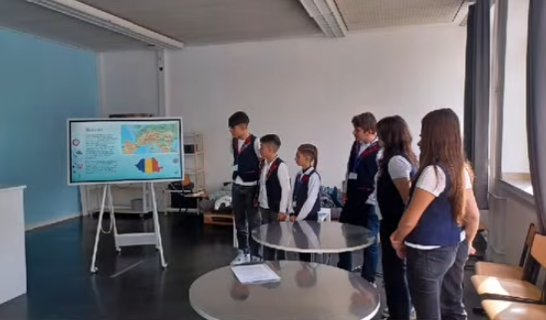
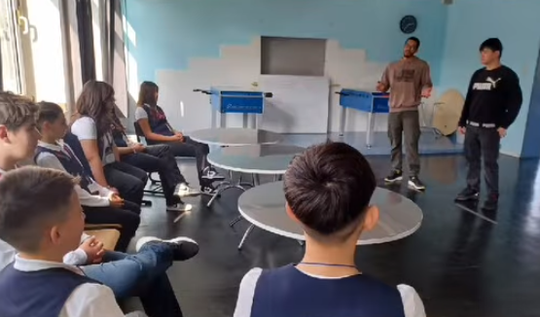
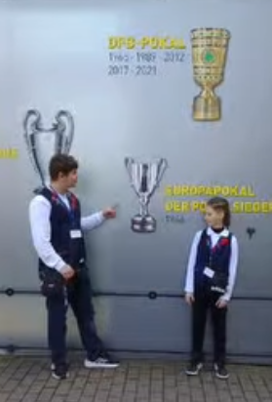
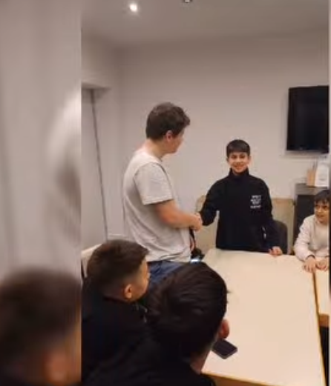

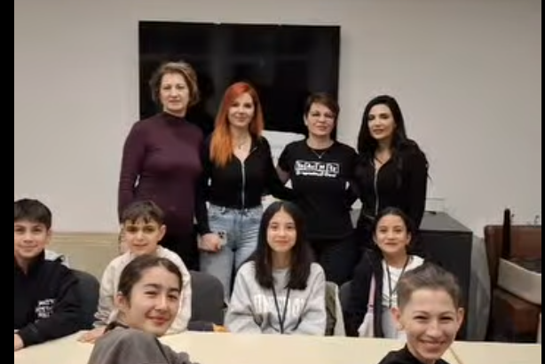

Ziua 5 – Recunoaștere și încheiere emoționantă (28 martie 2025)
Ultima zi a mobilității a fost marcată de încheierea oficială a proiectului. Elevii au primit diplome de participare, simbol al implicării și al parcursului formativ deosebit.
Atmosfera a fost una de satisfacție, dar și de tristețe – pentru că experiența se încheia. Schimbul de contacte, zâmbetele, îmbrățișările și promisiunile de revedere au fost dovada clară a legăturilor create.
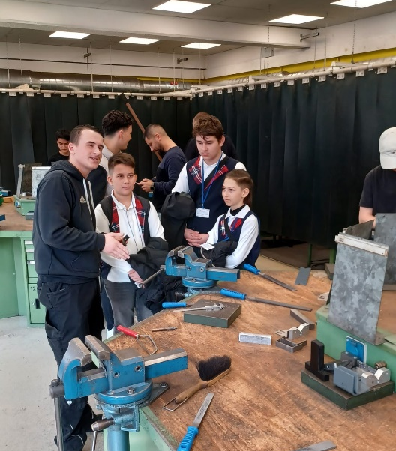
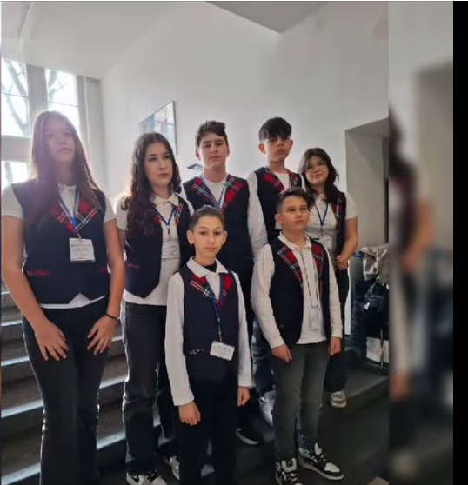

Date calitative referitoare la impactul produs ca urmare a participării la mobilitate:
Participarea elevilor Şcolii Gimnaziale „Gh. Banea” la mobilitatea Erasmus+ din Germania a reprezentat o experiență transformatoare, atât la nivel educațional, cât și personal. Timp de cinci zile, elevii au luat contact direct cu un sistem educațional occidental bine echipat, orientat spre practică, unde învățarea se face activ, prin experimentare.
Atelierele de robotică, tehnologie digitală și procese industriale le-au permis să aplice concepte teoretice într-un mediu real de lucru, dezvoltându-și competențele tehnice, dar și pe cele de comunicare. Prezentarea propriei școli, interacțiunea cu elevi din alte țări și activitățile interculturale le-au oferit ocazia să își dezvolte încrederea în sine, abilitățile lingvistice și toleranța față de diversitate.
Dincolo de câștigul profesional, elevii au învățat ce înseamnă punctualitatea, responsabilitatea, munca în echipă și respectul reciproc. S-au adaptat la un mediu nou, au legat prietenii și au descoperit că sunt capabili să depășească bariere, atât lingvistice, cât și culturale.
Această mobilitate nu a fost doar un schimb de cunoștințe, ci și unul de valori. A stimulat motivația pentru învățare și a deschis orizonturi noi, consolidând o perspectivă europeană asupra viitorului educațional și profesional. Pentru mulți dintre participanți, a fost începutul unei viziuni mai largi asupra propriei deveniri.

Intocmit,
P.I.P. Zlate Cristina

